Nombre del Proyecto | MiniFit
QA responsable | Polet Adasme

ID Caso de Prueba | MIN-148
Nombre del caso de prueba | validar que en catalogo - usuario no se pueda crear un usuario apoderado con campos vacios
Fecha | 26-11

Evidencia de Pruebas
Paso N°1 | Iniciar sesión  
Paso N°2 | Ingresar usuarios 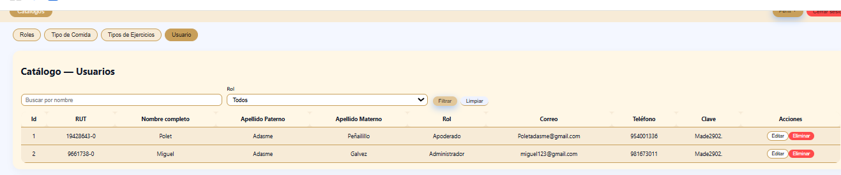
Paso N°3 | Rellenar campos vacios  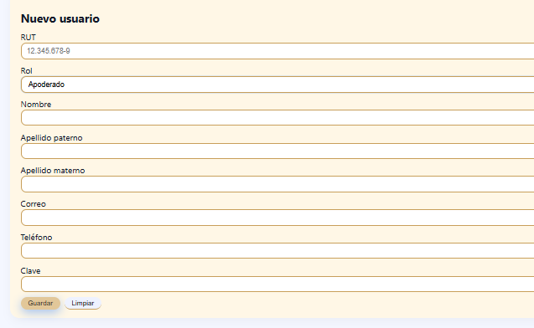
Paso N°4 | Validar mensaje de no se puede crear  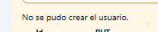
|

